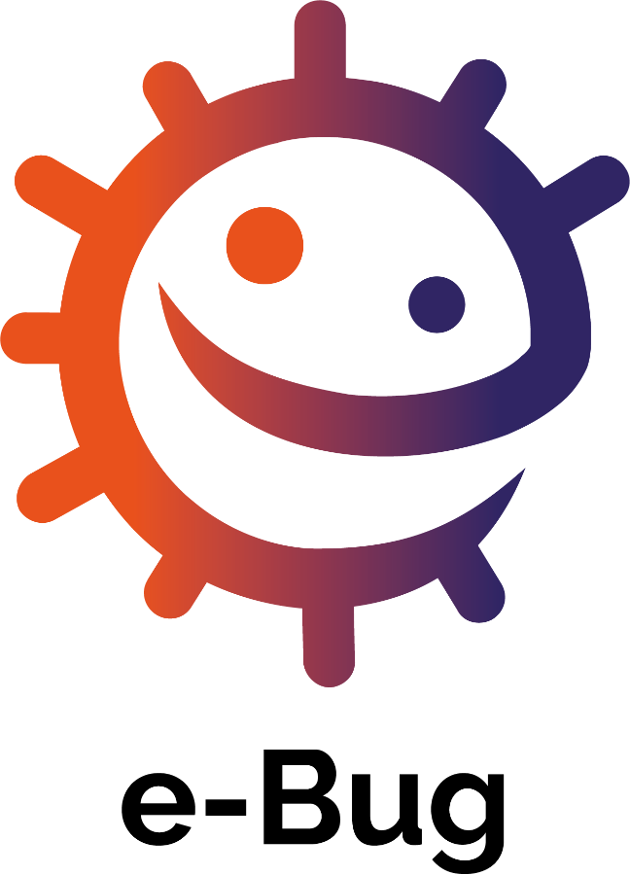
Et internationalt undervisningsmateriale, der omhandler en verden af mikroorganismer og smitsomme sygdomme.

Læseplaner, arbejdsark, og øvelser.
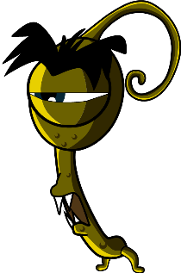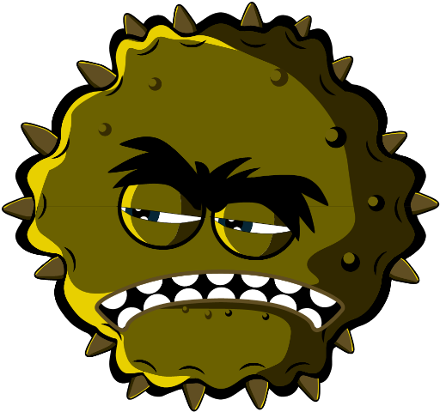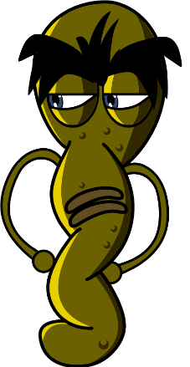

Niveau 1 (5-7 år)

Velkommen til e-Bug

e-Bug er designet til at få børn i børneinstitutions- og skolemiljøet til at opleve en verden af mikroorganismer og antibiotika. Det er en serie af supplerende læreplansbøger (tidlige år, første, andet, tredje og fjerde trin), og tager udgangspunkt i undervisningsstandarderne fra Undervisningsministerier for folkeskoler og gymnasier i Europa. Der henvises i Danmark til Børne – og Undervisningsministeriets Faghæfte - Fælles Mål, læseplan og vejledning
https://emu.dk/sites/default/files/2020-09/GSK
Denne ressource er blevet skabt af det britiske sundhedssikkerhedsagentur (tidligere Public Health England) i samarbejde med 17 EU-partnerlande. Målet er at fremme interessen for videnskab og forbedre unges viden om og forståelse af mikroorganismer, forebyggelse og bekæmpelse af infektioner og forsigtig brug af antibiotika og derved sætte dem i stand til at være proaktive i forhold til at passe på deres egen sundhed. Lektionsplanerne kan bruges i rækkefølge eller som individuelle øvelser, der er udformet til at passe ind i 45-50 minutters undervisningstimer i klasseværelset. Disse materialer og vejledninger kan frit anvendes af undervisere og må kopieres til brug i klasseværelset, men må ikke sælges.
Over 27 internationale lande er i dag involveret i e-Bug-projektet, og materialerne er blevet evalueret af mere end 3000 børn i England, Frankrig og Tjekkiet. e-Bug-pakken understøttes af et websted, hvorfra alle pakkens ressourcer, videoer, billeder og yderligere øvelser kan downloades (www.e-bug.eu).
Vi vil gerne takke alle, der har været involveret i udviklingen af dette materiale, som vil hjælpe den næste generation af voksne til at bruge antibiotika mere fornuftigt. Vi vil især gerne takke de lærere og elever i hele Storbritannien og Europa, som deltog i fokusgrupper og evalueringsprocessen og bidrog til at sikre, at disse materialer ikke kun er sjove og spændende, men også effektive. I Danmark har Central Enhed for Infektionshygiejne ved Statens Serum Institut været en aktiv udviklingspartner fra projektets start.
Vi håber, at du nyder at bruge e-Bug og vil finde det en uvurderlig tilføjelse til dit klasseværelse. Hvis du gerne vil holde dig ajour med vores nyeste materialer eller den forskning og udvikling, som vi foretager, kan du tilmelde dig vores kvartalsvise nyhedsbrev på: www.e-bug.eu/uk-newsletter
Som undervisere er jeres feedback uvurderlig for os. Dine kommentarer vil hjælpe e-Bug-materialet med at vokse og udvikle sig. Send venligst kommentarer, forespørgsler og forslag til:
Primary Care and Interventions Unit UK Health Security Agency Twyver House, Bruton Way Gloucestershire GL1 1DQQ
Du kan også besøge e-Bug-webstedet og kontakte os på www.e-bug.eu/uk-contact-us
The e-Bug Team

Hver del af pakken indeholder detaljerede læseplaner, arbejdsark (SW – Student Worksheet) til eleverne, lærerark (TS Teacher Sheet) og uddelingsmateriale (SH Student Handout), hvoraf nogle er tilgængelige i MS PowerPoint-format til brug på whiteboardtavlen:
- Kreative og udforskende øvelser til at fremme aktiv læring
- Fremhævede læringsresultater, som uddyber elevernes forståelse af mikroorganismernes betydning, deres spredning, behandling og forebyggelse
- Øvelser, der opmuntrer eleverne til at tage mere ansvar for deres egen sundhed
- Øvelser, der fremhæver betydningen af bruge antibiotika ansvarligt

Lærerintroduktion og opdatering
Niveau 1
Der er medtaget valgfri baggrundsinformation for hvert af emnerne i pakken for at hjælpe dig med at planlægge din undervisning og introducere emnet for eleverne.

Introduktion til mikroorganismer
Mikroorganismer er bittesmå levende væsener, der er for små til at kunne ses med det blotte øje. De findes næsten overalt på Jorden. Nogle mikroorganismer er nyttige, mens andre kan være skadelige for mennesker. Det er vigtigt at præcisere, at mikroorganismer ikke i sig selv er nyttige eller skadelige. Nogle af mikroorganismerne kan derimod være nyttige for mennesker, mens andre kan være skadelige afhængigt af situationen. F.eks. bruges skimmelsvampen Aspergillus til at fremstille chokolade, men den kan være skadelig for mennesker, hvis den indåndes til lungerne. Selv om mikroorganismerne er meget små, findes de i mange forskellige former og størrelser. De tre grupper af mikroorganismer, der er omfattet af dette undervisningsmateriale, er vira, bakterier og svampe.
Virus er ofte årsag til sygdomme som hoste og forkølelse. Virus skal leve i en levende organisme, f.eks. planter og dyr, for at kunne fremstille flere vira.
Bakterier er encellede organismer, der kan vokse meget hurtigt og under visse omstændigheder kan producere stoffer (toksiner), der er skadelige for mennesker. Andre bakterier er helt ufarlige for mennesker, og nogle er nyttige og hjælper os med at lave mad som f.eks. yoghurt og kan være gode for vores helbred. Bakterier kan inddeles i tre grupper på baggrund af deres form: kokker (kugler), baciller (stave) og spiraler. Forskere og sundhedspersonale kan bruge disse former til at identificere, hvilken infektion en patient har.
Svampe er de største af de tre beskrevne mikroorganismer, og de får deres føde ved enten at nedbryde døde planter og dyr eller ved at vokse på en anden levende ting. Svampe kan være skadelige ved at forårsage infektioner eller være giftige at spise; andre kan være nyttige eller harmløse, nogle svampe som Penicillium hjælper os med at fremstille medicin.

Spredning af smitte

Der er mange måder, hvorpå vores kroppe kan blive udsat for infektioner, og der er flere ting, vi kan gøre for at forhindre, at det sker. I dette læreropfriskningsafsnit dækker vi kun oplysninger om de aktiviteter, der er indeholdt i dette materiale.

Håndhygiejne

Skoler er et paradis for potentielt skadelige mikroorganismer, som hurtigt kan spredes fra barn til barn via berøring. Vores hud udskiller naturligt olie, som er med til at holde huden fugtig og forhindre, at den bliver for tør. Denne olie er imidlertid et perfekt sted for mikroorganismer at vokse og formere sig i og hjælper mikroorganismerne med at "klæbe" til vores hud. Selv om vores hænder naturligt er dækket af nyttige bakterier (også kendt som flora), kan vores hænder nemt opsamle skadelige mikroorganismer fra vores omgivelser (f.eks. hjem, skole, have, dyr, kæledyr, mad), og overflader. Disse skadelige mikroorganismer kan hurtigt og nemt spredes fra barn til barn via berøring og kan gøre os syge, hvis de sluges. Håndvask er en af de bedste måder at forhindre, at skadelige mikroorganismer spredes, og at vi bliver syge.

Håndvask alene i vand, selv koldt vand, fjerner synligt snavs og skidt. Sæbe er imidlertid nødvendig for at bryde olien på overfladen af hænderne, som fanger mikroorganismerne. Hånddesinfektionsmidler kan anvendes, når der ikke er sæbe og vand til rådighed men effekten er afhængig af at hænderne er synligt rene og tørre. Hænder bør derfor vaskes, når det igen bliver muligt. Når det er muligt, bør der anvendes flydende sæbe i stedet for sæbebarer, især hvis flere personer bruger sæbe. Hænderne bør vaskes:

- Før, under og efter tilberedning af mad

- Efter brug af badeværelset - efter at have været i kontakt med dyr eller dyreekskrementer

- Efter at have hostet, nyst eller pudset næsen

- Hvis man er syg eller har været i nærheden af syge mennesker

- Efter udendørs leg

Hånddesinfektionsmidler med ingredienser som alkohol virker ved at ødelægge mikroorganismerne, når de tørrer, men de dræber ikke alle typer skadelige mikroorganismer og fjerner ikke synligt snavs eller andre stoffer fra vores hud. Hænder bør derfor vaskes, når det igen bliver muligt. Hånddesinfektionsmidler bør derfor generelt ikke anvendes efter toiletbesøg. Sundhedsstyrelsen anbefaler generelt ikke hånddesinfektion til børn.

Forebyggelse af smitte gennem luft

Luftvejsinfektioner er infektioner i lungerne, brystet, bihulerne, næsen og halsen, f.eks. hoste og forkølelse, influenza og lungebetændelse. Disse infektioner kan spredes fra person til person gennem luften (ved at hoste, nyse, tale, råbe, synge), gennem kontakt fra person til person (ved at røre hænder, kramme, kysse) eller ved at røre ved forurenede overflader. Mikroorganismerne kan spredes ved at komme ind i den ikke-inficerede persons næse eller øjne, fordi vedkommende rører ved sit ansigt med forurenede hænder. Den mest almindelige måde for luftvejsinfektioner at spredes på er gennem hoste og nys. Nys er den måde, hvorpå vores krop forsøger at slippe af med skadelige mikroorganismer og støvpartikler, som vi måtte indånde. De skadelige mikroorganismer og det skadelige støv bliver fanget i næsehårene og kildrer vores næse eller irriterer måske bagsiden af vores hals eller vores lunger. Næsen sender en besked til hjernen, som derefter sender en besked tilbage til næse, mund, lunger og brystkasse om, at de skal blæse irritationen væk. I tilfælde af forkølelse og influenza strømmer millioner af viruspartikler ud ved nys og hoste og forurener den overflade, de lander på; det kan være vores hænder.

Forkølelse og influenza er de mest almindelige sygdomme i børnehøjde og måske blandt de mest smitsomme. COVID-19 er navnet på den sygdom, der forårsages af virusset SARSCoV-2. og kan være meget smitsom. Da forkølelse, influenza og COVID-19 er forårsaget af virus, kan de ikke helbredes med antibiotika. Når vi får en forkølelse eller influenza, anbefales det generelt at hvile og drikke rigeligt med væske, men hvis symptomerne fortsætter, er et besøg hos egen læge eller en tur på apoteket nødvendigt. Symptomerne på forkølelse og influenza omfatter hovedpine, ondt i halsen og feber. Forkølelse kan også forårsage løbende næse. Mange halsbetændelser i forbindelse med forkølelse og influenza skyldes, at virus i halsen gør den betændt og rå. Indånding gennem munden får halsen til at føles tør, og vedvarende hoste kan forværre halsbetændelse og give en øm fornemmelse.

Ved at lære god luftvejshygiejne fra en ung alder, f.eks. ved at dække over hoste og nys eller vaske hænder regelmæssigt i 20 sekunder, kan man være med til at forhindre spredning af disse infektioner. Dette er især vigtigt, når vi nærmer os vinterens forkølelses- og influenzasæson hvert år. Det er en naturlig refleks at holde hænderne op mod ansigtet, når vi nyser, men det er vigtigt at erstatte denne handling med nye vaner med hensyn til luftvejshygiejne for at mindske smittespredningen:

Dæk dine nys, smid dine lommetørklæder ud og vask dine hænder regelmæssigt.

- Fang det: Dæk mund og næse med et lommetørklæde. Hvis du ikke har et lommetørklæde, kan du dække med den øverste del af dit ærme eller din albue (ikke dine hænder).

- Smid det i skraldespanden: Smid den brugte lommetørklæde væk med det samme for at undgå at sprede smitte til overflader eller andre mennesker.

- Dræb det: Vask dine hænder grundigt med vand og sæbe eller brug hånddesinfektionsmiddel, hvis du ikke har adgang til vand og sæbe, umiddelbart efter at du har smidt servietten i affaldsspanden. Hvis du har brugt hånddesinfektionsmiddel efter at du har nyst eller pudset næse så vask dine hænder, lige så snart du igen har mulighed for det.

Vi kan hjælpe med at forhindre spredning af disse infektioner (som influenza og COVID-19) ved at blive vaccineret. Se sundhedsmyndighedernes opdaterede links om, hvorfor der er behov for en ny influenzavaccine hvert år https://www.sst.dk/da/
Denne lektion giver mulighed for
- at lære om metoder til at forebygge luftvejsinfektioner
- giver mulighed for at tale med børnene om vaccinationer - en vaccination, som de måske er bekendt med, er den årlige influenzavaccine.

Mundhygiejne
Normalt bryder vores første tænder gennem tandkødet omkring 6 måneders alderen, og vi har et komplet sæt på 20 mælketænder (primære tænder), når vi er 2½ år gamle. Når vi er omkring 6 år gamle, bryder vores første permanente kindtænder frem, og de forreste primære tænder begynder at blive vakkelvorne og falde ud (eksfolieres) og erstattes af de permanente (voksne) tænder. I gennemsnit har vi ved 12 års-alderen mistet alle mælketænder og har 32 voksentænder, som, hvis vi passer på dem, kan holde resten af livet.
Bakterier kan vokse på tænderne og klumpe sig sammen til en klæbrig substans, der kaldes tandplak. Man kan se det i sin egen mund som en cremet linje omkring tænderne eller undertiden mærke det som et pelsagtigt lag med tungen. Hvis plak ikke børstes væk regelmæssigt, eller hvis der er meget sukker i kosten, kan bakterierne i plakket føre til karies, dvs huller i tænderne.
Når vi spiser sukkerholdige fødevarer og drikkevarer, kan bakterierne i plakken bruge sukkeret til at lave syre. Med tiden kan dette opløse tændernes ydre overflade (emaljen). Efterhånden som mere emalje opløses, opstår der et hul i tanden. Efterhånden som kariesprocessen fortsætter, kan bakterierne nå ned til nerven og forårsage tandpine og i nogle tilfælde udtrækning af tanden på grund af, at der dannes en byld omkring tanden.
En mund med sunde tænder er ekstremt vigtigt for børns sundhed. Den gode nyhed er, at karies kan forebygges ved at begrænse antallet af gange og hvor meget, vi spiser af fødevarer og drikkevarer med tilsat sukker, ved at børste tænder to gange om dagen med fluortandpasta og ved regelmæssigt at gå til tandlægen for at få efterset vores tænders og tandkøds sundhed.
Fluor i tandpasta kan være med til at styrke vores tænder og bremse kariesprocessen. Det vigtigste tidspunkt at børste tænder med fluortandpasta er, inden man går i seng om aftenen. For at gøre det let at huske det er det bedst at gøre tandbørstning til en hygiejnerutine to gange dagligt morgen og aften.
En mund med sunde tænder er ekstremt vigtigt for børns sundhed. Tandsundhed i Danmark har haft stort fokus og i dag forlader 7 af 10 folkeskoleelever 9. klasse uden huller. Der ses dog i dag en social ulighed i tandsundhed for børn fra lavere sociale klasser og anden etnisk oprindelse

Sunde madvaner
En stadig stigende andel af folkeskolebørn er nu overvægtige. I 2021 var det ifølge Danmarks Statistik 13 procent af børnene i indskolingen, der var overvægtig eller svært overvægtig, mens det gjaldt for ca.18 procent i udskolingen – altså næsten hvert femte barn. Ifølge Fødevareinstituttet får hvert andet barn i 2017 fortsat mere sukker end højest anbefalet. Halvdelen af det sukker, som børn spiser, kommer fra usunde snacks og sukkerholdige drikkevarer. Frugt og grøntsager er stadig det sundeste snackvalg.

Alle lektionsplaner og supplerende materialer i denne pakke kan downloades som skabeloner, der kan ændres, fra e-Bug-webstedet. Svar kan ses i slutningen af pakken.

Niveau 1

Introduktion til mikroorganismer

Lektion 1: Introduktion til mikroorganismer
Denne lektion er designet til at introducere eleverne til virus, bakterier og svampe. Den indledende øvelse giver eleverne mulighed for at kombinere deres observerende og kreative evner til at fremstille en mikroorganisme efter eget valg og at udforske forskellige mikroorganisme typer og former.

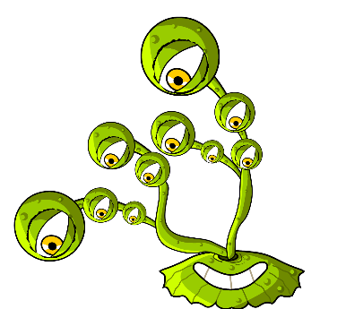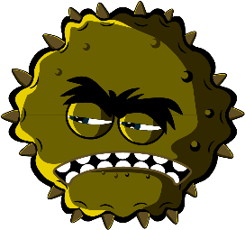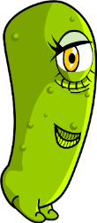

Læringsudbytte

Alle elever skal:

Forstå, at der findes tre forskellige typer af mikroorganismer: virus, bakterier og svampe.

Forstå, at mikroorganismer har forskellige former og størrelser.

Forstå, at nogle mikroorganismer er nyttige, men at nogle kan være skadelige.

De fleste elever vil:
- Forstå, at mikroorganismer findes overalt.
- Forstå, at de fleste mikroorganismer er for små til at kunne ses med det blotte øje.

Fælles Mål

Sundhed
- Sundhed og forebyggelse

Naturvidenskab

Arbejde videnskabeligt

Levende organismer og deres levesteder

Sprog
- - Læsning og forståelse
- - Skriftlig fremstilling

Lektion 1: Introduktion til
mikroorganismer

Materiale forbrug

Øvelse: Modellere mikroorganismer

Per gruppe

- Farvet modellervoks (se TS1 for en hjemmelavet opskrift)

- Permanent sort tusch

- SH1 Guide til fremstilling af mikroorganismer

- SH2 Ark med sjove fakta om mikroorganismer

- SH3-5 Eksempelark med mikroorganismer SH3-5

Per elev
- Petri skåle (ekstra)

Udvidet øvelse: Ja eller nej kort

Per klasse/gruppe
- SW1 Ja eller nej kort
- TS2 Ja eller nej svar

Udvidet øvelse: Mikroorganisme flashkort

Per klasse/gruppe

SW2 Mikroorganisme flashkort

Udvidet øvelse: Udfyld de tomme felter

Per gruppe

SW3 Mikro Mani

Udfyld de tomme felter Arbejdsark

Aktiviteten med modellervoks kan udføres ved hjælp af materialer, som du måske allerede har i dit klasseværelse, eller ved at tegne mikroorganismerne.

Hjælpematerialer

TS1 opskrift på hjemmelavet modellervoks opskrift

SH1 Guide til fremstilling af mikroorganismer

SH2 Faktaark om Mikro Mani

SH3 Eksempelark med mikroorganismer (SH4-5 findes online)

SW1 "Ja"- og "Nej"- kort

SW2 Flashkort med mikroorganismer

SW3 Mikro Mani Udfyld de tomme felter arbejdsark

Forberedelse
Til hovedøvelsen skal eleverne lave mikroorganismer af modellervoks. Brug guiden til fremstilling af mikroorganismer (SH1), Mikro Mani Sjove Fakta Ark (SH2) og Mikroorganisme eksempel ark (SH3-5) som inspiration. Giv hver elevgruppe modellervoks, petriskåle (hvis de bruges), billeder og oplysninger om mikroorganismer.

. Lektion 1: Introduktion til
mikroorganismer

Nøgleord

Svampe

Bakterier

Virusser

Kokker

Baciller

Spiral

Penicillium

Lactobaciller
Sundhed og sikkerhed

Sørg for, at modellervoksen er ugiftig og egnet til eleverne.

Pas på, at eleverne ikke spiser modelleringsleret.

For sikker mikrobiologisk praksis i klasseværelset henvises til CLEAPPS
www.cleapps.org.uk

Weblinks
e-bug.eu/eng/KS1/lesson/ Introduction-to-Microbe

Introduktion

Begynd lektionen med at spørge eleverne, om de ved, hvad mikroorganismer er. Forklar, at nogle af dem er små levende væsener, der findes overalt omkring os. De fleste af dem er for små til at kunne ses med vores øjne.

Spørg eleverne, om de selv eller nogen i deres familie nogensinde har været dårlige med hoste, forkølelse eller feber? Hvad tror de var årsagen? Forklar eleverne, at nogle sygdomme, der kaldes infektioner, skyldes disse små levende væsener, der kaldes mikroorganismer. Forklar, at der findes tre forskellige typer mikroorganismer: virus, bakterier og svampe.

Understreg, at selv om nogle mikroorganismer gør os syge, findes der også nyttige mikroorganismer. Fortæl eleverne, at bakterier er med til at lave fødevarer som yoghurt, og at svampe som gær er med til at lave brød, mens andre svampe bruges som medicin.

Fremhæv over for klassen, at mikroorganismer kan findes ALLE steder: på den mad, vi spiser, på overfladen af vores kroppe, i vores mund, næse og tarm/mave, og nogle af dem kan svæve rundt i luften, så vi kan indånde dem, de fleste af dem er ikke skadelige, og nogle er gode og nyttige for os.

Øvelse

Denne øvelse har som formål at introducere eleverne til forskellige typer og former af mikroorganismer ved at lade dem lave en mikroorganismer af modellervoks. Denne øvelse introducerer også eleverne til udtryk, der er forbundet med mikroorganismer, som de kan støde på i dagligdagen, f.eks. bakterier.

Fortæl eleverne, at der findes tre forskellige typer mikroorganismer (virus, bakterier og svampe), og hvordan disse er forskellige.

Bed eleverne om at lave mikroorganismer ved hjælp af modellervoks og at placere dem i en petriskål (hvis den bruges). De kan bruge billederne fra SH1 og SH3-5 og oplysningerne om mikroorganismer på SH2 som inspiration.

Peg på almindelige former for mikroorganismer, som de måske har hørt om, for at få dem i gang.

Bed dem om at beskrive hvilken mikroorganisme de laver og om at beskrive den, f.eks. er det en virus, svamp eller bakterie, og er den nyttig eller skadelig?

Når de er færdige, beder du eleverne om at skrive det, de har lavet, på petriskålen med den permanente sorte tusch. Eleverne kan tage skålen med hjem.

Diskussion
Diskuter de mikroorganismer, som eleverne har lavet, og fremhæv forskellene mellem vira, bakterier og svampe.

Hvis du har brugt extra øvelsen SW1 Ja- og nej-kort, skal du diskutere svarene med eleverne. Forklar, at det ikke er alle mikroorganismer, der gør os dårlige.

Fascinerende fakta

Mikroorganismer dukkede op for første gang på jorden for ca. 3,5 milliarder år siden og er afgørende for at opretholde livet på vores planet.

Extra øvelse

Ja eller nej kort

Som en klasseaktivitet eller i grupper på 3 eller 4 udleverer du SW1 Ja- eller Nej-kort eller viser dem på en whiteboardtavle. Bed eleverne om at svare ja eller nej til de stillede spørgsmål. Svarene kan findes i TS2 på e-Bug-webstedet.

Mikroorganisme flashkort

SW2 kan bruges til at understøtte læring. Print arket ud og klip flashkortene ud eller vis dem på en whiteboardtavle. Bed eleverne om at navngive billedet, - det rigtige ord står på kortet.

Udfyld de tomme felter - arbejdsark
I SW3 skal eleverne udfylde de tomme felter med de rigtige ord. Udlever et arbejdsark pr. elev for at hjælpe dem med at teste deres viden om mikroorganismer.

Test af læringsudbytte
Ved slutningen af lektionen kan du stille klassen følgende spørgsmål som en øvelse i at kontrollere fakta.
1. Hvad er de tre forskellige typer af mikroorganismer?
- Svar: Virusser, bakterier og svampe
2. Mikroorganismer kan være til gavn for os, f.eks. gær, som kan bruges til at få brød til at hæve. Hvilken type mikroorganisme er gær?
- Svar: Svamp
3. Sandt eller falsk? Mikroorganismer er usynlige for det blotte øje og findes i forskellige former og størrelser.
- Svar: Sandt
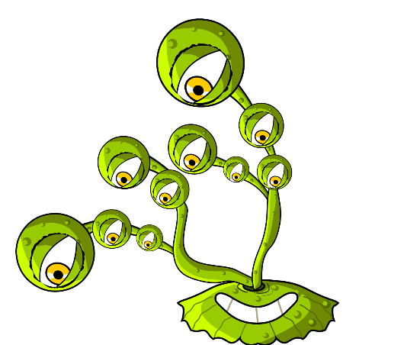
Ingredienser
- - 1 kop almindeligt mel
- - 1 kop vand
- - ½ kop salt
- - 2 teskefulde citronsyre
- - 1 spiseskefuld vegetabilsk olie
- - Madfarve/frugtfarve

Til forældre og lærere
Modellervoks er et blødt, smidigt materiale, der kan bruges til at lave modeller af mikroorganismer. Modellervoks kan købes, men det kan være billigere at lave sit eget voks. Hjemmelavet modellervoks har den ekstra fordel, at du kan vælge dine foretrukne farver. Det hjemmelavede modellervoks er ugiftigt og let at forme, hvilket gør det til et ideelt materiale til denne aktivitet.

Fremgangsmåde
- Bland de tørre ingredienser sammen
- Tilsæt vandet, og bland, indtil det er glat
- Tilsæt frugtfarve og derefter vegetabilsk olie
- Kog ved middelvarme under konstant omrøring, indtil dejen løfter sig fra grydens kant i en kugle. Alternativt kan du lægge blandingen i mikrobølgeovnen ved høj styrke i fire minutter, mens du rører rundt hvert 30. sekund.
- Lad den køle af inden brug
- Opbevares i en plastikpose eller indpakket i husholdningsfilm for at forhindre modellervokset i at tørre ud

Mikro Mani

Opskrift på hjemmelavet modellervoks

TS1 Opskrift på hjemmelavet modellervoks

SH1 – Guide til at fremstille mikroorganismer

Mikro Mani

Fremstil dine egne mikroorganismer
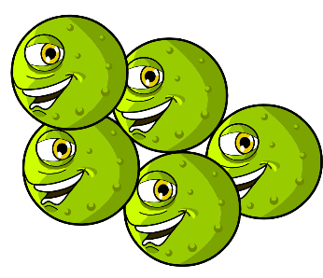
Brug modellervoks til at fremstille dine egne mikroorganismer.
Beslut dig for, hvilken type mikroorganisme du vil fremstille:
Virus, bakterier eller svampe, og om det er en nyttig eller skadelig mikroorganisme.
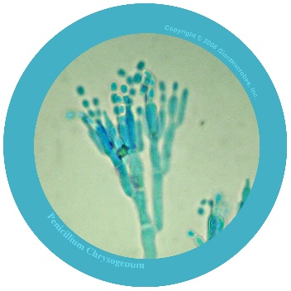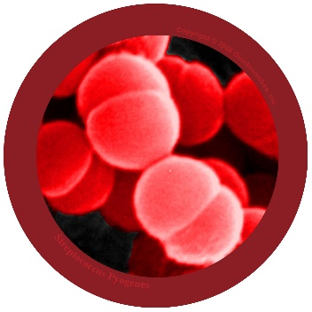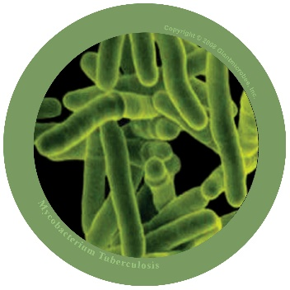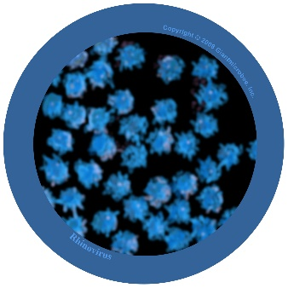
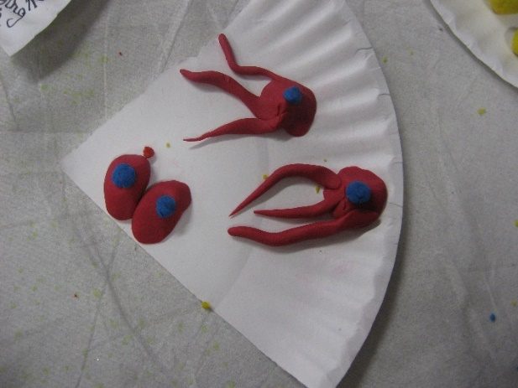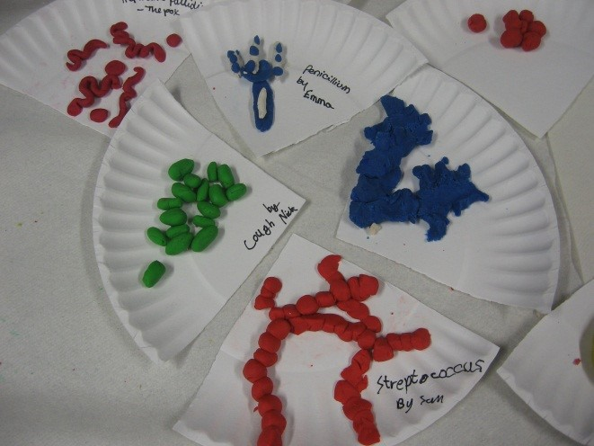
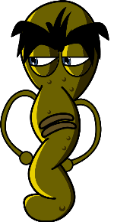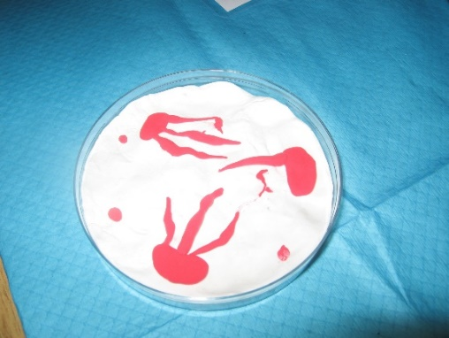
Photos copyright 2008 Giantmicrobes, inc.

SH2 - Mikro Mani - Sjove fakta

Mikro Mani
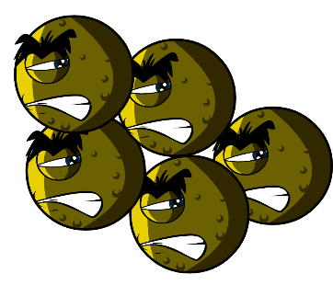

Faktaark

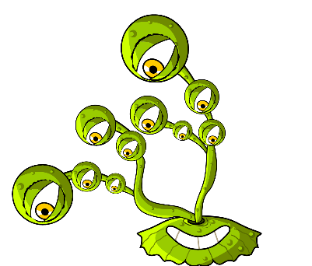
Hvad er en mikroorganisme?
Der findes tre typer mikroorganisme: bakterier, vira og svampe. Nogle mikroorganismer kan gøre os syge, men de fleste er meget nyttige for os.
Hvor findes mikroorganismer, og hvordan ser de ud?
Mikroorganismer findes overalt. De findes i alle former og størrelser.
Lav dine egne mikroorganisme
Brug modellervoks til at lave dine egne mikroorganisme.
Beslut dig for, hvilken type mikroorganisme du har lavet:
Virus, bakterier eller svampe, og om den er nyttig eller skadelig. For at få ideer kan du downloade billeder af mikroorganisme fra
www.e-bug.eu. Bed en voksen om at hjælpe jer med at lave jeres eget modellervoks - se TS1 for opskriften.
Overrask dine venner og familie med disse sjove fakta...!
- - Der er flere mikroorganismer på planeten end nogen andre former for levende væsener.
- - mikroorganismer er den ældste form for liv på Jorden. De har været her i fire milliarder år!
- - mikroorganismer findes overalt på Jorden, selv inde i vulkaner.
- - Nogle mikroorganismer kan lyse i mørke. Mennesker brugte engang lysende stykker svampe, der voksede på træer, til at oplyse vejen.
- - Mennesker ville ikke kunne leve uden mikroorganismer. Nogle mikroorganismer producerer ilt, som vi skal bruge til at trække vejret, og andre hjælper planter, som vi spiser med at vokse,

SH3 – Eksempler på mikroorganismer
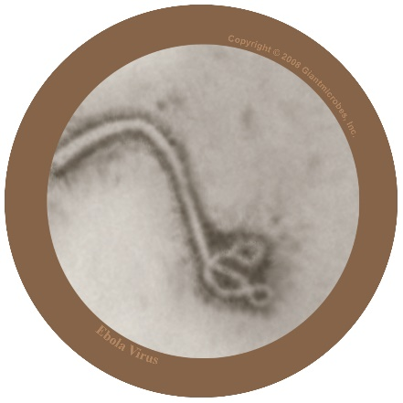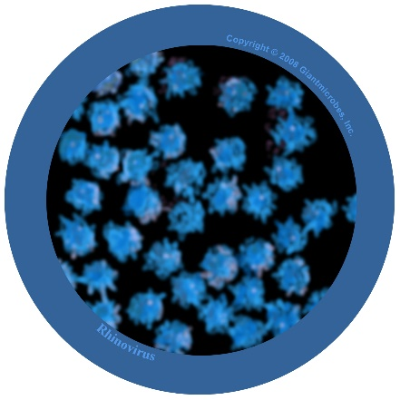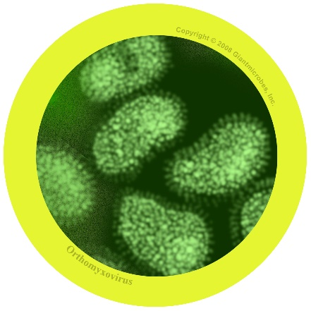

Filovirus
Filo-vi-rus
Om
- Filovirus er skadelig for mennesker og giver anledning til en sygdom kaldet ebola.
- Den har været omtalt i medierne, da mennesker, der bor i Afrika, har fået virussen, og mange er døde.
- Virussen lever naturligt i vilde dyr i Afrika og findes ikke på andre kontinenter.
Symptomer og behandling
- Ebola-virus gør folk meget syge og i værste tilfælde er den dødelig.
- Personer med ebola har brug for særlig medicinsk hjælp og hospitalsbehandling for at få det bedre.
- Rhinovirus
- Ri-no-vi-rus
- Om
- - Også kendt som almindelig forkølelse
- - Det er en virus, der er skadelig for mennesker
- Symptomer og behandling
- - Giver løbende næse, nysen, ondt i halsen og hoste
- - Spredes fra person til person ved hoste og nys og uvaskede hænder
- - Behandlingen er hvile og masser af væske for at få det bedre.
- Influenzavirus
- In-flu-en-za
- Om
- - Også kendt som influenzavirus
- - Det er en virus, der er skadelig for mennesker
- Symptomer og behandling
- - Giver feber (høj temperatur), løbende næse, ondt i halsen, muskelsmerter, hoste, træthedsfornemmelse
- - Spredes fra person til person ved hoste og nys og uvaskede hænder
- - Behandlingen er hvile og masser af væske for at få det bedre. Hvis man har det meget dårligt, kan antiviral medicin hjælpe.

SW1 – Ja og nej kort
De fleste mikroorganismer kan ses med det blotte øje
Ja eller nej
Mikroorganismer vil altid gøre os syge
Ja eller nej
Mikroorgansimer er et fælles navn for bakterier, virus og svampe
Ja eller nej
De fleste luftvejsinfektioner/forkølelser skyldes virus
Ja eller nej

SW2 – Mikroorganisme flashkort
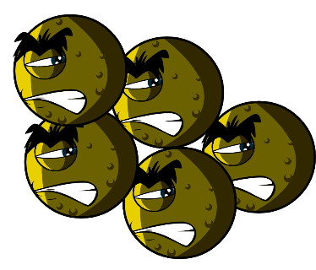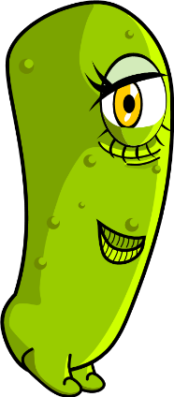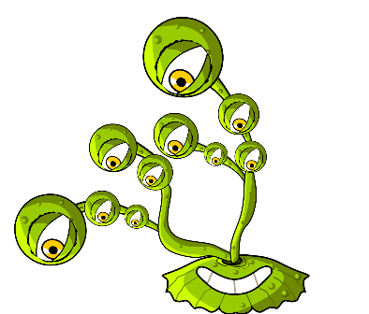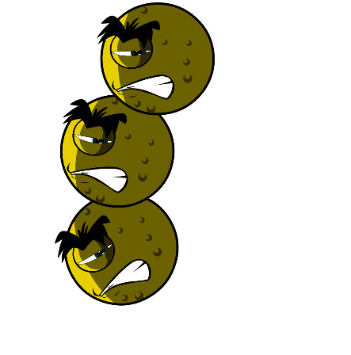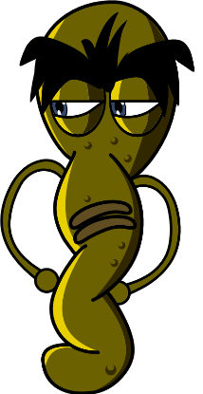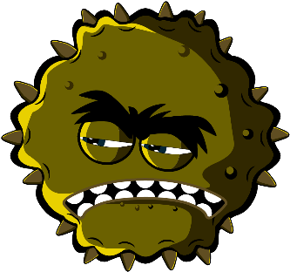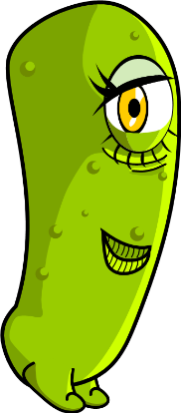
Kokker
Lactobacillus
Svampe
Penicillium
Bakterier
Spiralformede
Virus
Stavformede

SW3 - Mikro Mani Udfyld de tomme felter

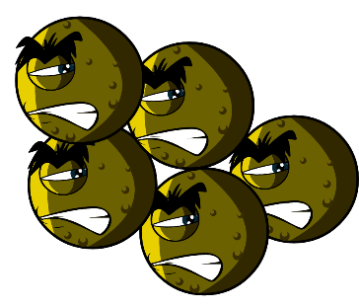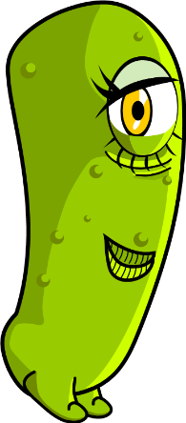

Mikroorganisme arbejdsark
Hvad har du lært om mikroorganismer.
Gør sætningerne nedenfor færdige
Virus, bakterier og svampe kaldes også _ _ _ _ _ _ _ _ og det er de tre hovedtyper.
Den mindste mikroorganisme er en _ _ _ _ _ og den kan gøre os syge med hoste eller forkølelse.
Den største mikroorganisme er en _ _ _ _ _ _. Den bruger vi til at få brøddejen til at hæve
Kokker, stave og spiraler er de tre hovedformer af
_ _ _ _ _ _ _ _.
Mikroorganismer findes _ _ _ _ _ _ _ _ _ _selv i vulkaner!
Niveau 1
Spredning af infektion: Håndhygiejne

Lektion 2: Håndhygiejne
Ved at deltage i dette klasseeksperiment vil eleverne kunne se, hvordan sæbe eller desinfektionsmidler virker, og at håndvask er den bedste måde at fjerne mikroorganismer på.

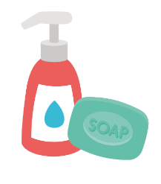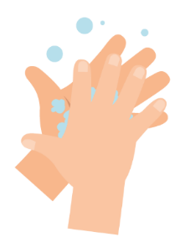

Læringsudbytte

Alle elever vil:

Forstå, at håndvask kan hjælpe med at fjerne mikroorganismer.

Forstå, at håndvask er en af de bedste måder at forebygge spredning af mikroorganismer på.

Forstå, at det er bedre at vaske hænder med vand og sæbe end at vaske hænder med vand alene.

Fælles mål

Sundhed
- Sundhed og forebyggelse

Videnskab/biologi
- At arbejde videnskabeligt
- Levende organismer og deres levesteder

Sprog
- At læse og forstå
- Skriftlig fremstilling

Lektion 2: Håndhygiejne

Materialeforbrug

Øvelse: Peber og vand eksperiment

Per gruppe
- Små plastikskåle
- Vand
- Opvaskemiddel
- Peber
- Cocktailpinde

Extra øvelse: Sunde hænder Faktaark

Per elev
- SH1 Faktaark om sunde hænder

Extra øvelse: Håndvask flashkort

Per klasse
- SW1 Håndvask flashkort

Extra øvelse: Udfyld de tomme felter

Per elev
- SW2 Sunde hænder Udfyld det tomme arbejdsark
Supplerende materialer

SH1 Faktaark om sunde hænder

SW1 Flashkort til håndvask

SW2 Arbejdsark til udfyldelse af de tomme felter om sunde hænder

Forberedelse
Sæt et par skåle med vand med peber drysset ud på overfladen, et par almindelige skåle med vand og en anden skål med opvaskemiddel i frem.

Lektion 2: Håndhygiejne

Nøgleord
Hygiejne
Sæbe
Håndvask
Mikroorganismer
Sundhed og sikkerhed
Tjek, at de deltagende elever ikke har sæbeallergi eller hudproblemer

For sikker mikrobiologisk praksis i klasseværelset henvises til CLEAPPS
www.cleapps.org.uk

Weblinks
e-bug.eu/eng/KS1/lesson/ Hand-Hygiene

Introduktion

Begynd lektionen med at spørge eleverne, om de ved, hvorfor vi vasker hænder. Forklar, at vi vasker vores hænder ikke kun for at fjerne alt snavs og skidt, som vi kan se, men også for at fjerne mikroorganismer, som vi ikke kan se.

Forklar eleverne, at fordi vi bruger vores hænder hele tiden, opsamler de millioner af mikroorganismer hver dag. Selv om mange af disse er harmløse, kan nogle af dem være skadelige og gøre os syge.

Forklar, at vores hud naturligt er dækket af olier, og at denne olie hjælper mikroorganismerne med at "klæbe" til vores hud. Det betyder, at vi skal vaske vores hænder grundigt med både vand og sæbe for at kunne vaske mikroorganismerne af vores hænder. Hvis der ikke er vand og sæbe til rådighed, kan hånddesinfektionsmidler fjerne bakterier fra vores hænder men de virker kun hvis hænderne er synligt rene og tørre – så husk at vaske dine hænder lige så snart du igen har mulighed for det.

Forklar eleverne, at de nu skal lave en øvelse, der skal vise dem, hvorfor sæbe er vigtigt, når vi vasker vores hænder

Øvelse
Denne øvelse illustrerer, hvordan det er bedre at vaske sig med vand og sæbe end at bruge vand alene. Underviserne bør hjælpe eleverne med cocktailpinde for at undgå stikuheld. Skålene skal skylles efter hver gruppe, for at denne øvelse kan være effektiv.
- Forklar klassen, at vandoverfladen i skålene forestiller deres hænder, og at peberet forestiller skadelige mikroorganismer, som skal vaskes væk.
- Dyp enden af en cocktailpind i skålen med rent vand og derefter i pebervandet. Drej forsigtigt cocktailpinden rundt og forklar, at det at bruge vand til at vaske hænder kun flytter mikroorganismerne rundt.
- Dyp cocktailpinden i skålen med opvaskemiddel og derefter i pebervandet.
- Peberet (mikroorganismerne) vil bevæge sig mod skålens kanter, når sæben rammer vandets overflade.
- Forklar klassen, at sæben nedbryder olien på vores hænder. Mikroorganismerne kan derefter blive vasket væk, når vi skyller sæben af hænderne med vand.

Besøg herefter e-bug.eu/eng/ks1/lektion/Håndhygiejne for at finde en NHS-demonstration og en UKHSA-sang om håndvask, der kan hjælpe med at gøre den korrekte teknik lettere at huske for de små hænder.

Diskussion
Kan eleverne svare på spørgsmålet: Hvorfor bruger vi sæbe til at vaske vores hænder med?

Tal med eleverne om, hvor mikroorganismerne på deres hænder kan være kommet fra. Påpeg her over for eleverne, at det ikke er alle bakterier på deres hænder, der er skadelige; der kan også være nyttige mikroorganismer.

Understreg over for eleverne, at vi også skal vaske hænder rigtigt. Påpeg, at mikroorganismerne gerne gemmer sig mellem fingrene og under neglene. Det er vigtigt at vide både HVORNÅR og HVORDAN man vasker hænder korrekt for at undgå skadelige mikroorganismer og mulig infektion.

Extra øvelse

Sunde hænder faktaark

Giv hver elev en kopi af SH1 for at understøtte lektionen. Eleverne kan lære og dele fakta om "sunde hænder" med familie og venner.

Håndvask flashkort

SW1 kan bruges til at understøtte læring. Print arket ud og klip flashkort ud, eller vis dem på en whiteboardtavle. Bed børnene om at forklare billedet, - de rigtige ord står på kortet.

Udfyld de tomme felter arbejdsark
Giv hver elev SW2. Bed eleverne om at sætte navn på billedet for at supplere sætningen. Eleverne kan omskrive den udfyldte sætning eller læse den højt.

Test af indlæring
Ved slutningen af lektionen skal du bede klassen om at supplere følgende sætninger med deres egne svar.
- En sang, som jeg kan bruge, når jeg vasker hænder, er: ___________________________
- Jeg vil vaske mine hænder på vigtige tidspunkter i løbet af dagen, f.eks: ______________
- Hvor mange trin skal jeg huske for at vaske alle steder på mine hænder?
- Hvis jeg ikke er i stand til at vaske mine hænder med vand og sæbe, vil jeg bruge ___________ og så vil jeg vaske hænder, ligeså snart jeg kan komme til det

SH1 – Sunde hænder faktaark

Sunde hænder

Fakta ark
Hvad gør vores hænder beskidte?
Vi får mikroorganismer på hænderne fra alt, hvad vi rører ved, f.eks. dørhåndtag, skolebænke, gulvet eller vores kæledyr. Vi får også mikroorganismer på hænderne, når vi holder hinanden i hånden, piller os i næsen eller nyser i hænderne.
Hvorfor skal vi vaske vores hænder?
Vi vasker vores hænder for at slippe af med skadelige mikroorganismer, som kan gøre os syge. Det er vigtigt, at vi vasker hænder efter toiletbesøg, før vi spiser eller laver mad, efter at vi har klappet dyr eller efter at have hostet eller nystet.
Overrask dine venner og familie med disse sjove facts.
- De fleste mikroorganismer på vores hænder befinder sig under vores negle.

- Næsten alle siger, at de vasker hænder efter toiletbesøg, men mere end halvdelen gør det ikke. Tænk bare på, hvad der kan være på deres hænder.

- På de fleste toiletgreb er der 400 gange flere mikroorganismer end på toiletsædet.

- Der er flere mikroorganismer på en persons hånd end der er mennesker på hele jorden.

- Håndvask er den bedste måde at stoppe spredningen af mikroorganismer på.

- Nogle mikroorganismer kan forblive i live på vores hænder i op til tre timer.

SW1 – Håndvask flashkort
Back
of fingers
Bagsiden af fingrene
20 sekunder
Mellem fingrene
Sæbe
Backs
of hands
Oven på
hænderne
Fingerspidserne
Scrub
your hands
Vask håndfladerne
Tommelfingre

SW2 – Sunde hænder Udfyld de tomme felter - arbejdsark
Åben for
Lad vandet løbe
Kom
på dine
mod hinanden
Gnid
Skyl
med
Sluk for
Tør hænderne med
Smid papiret i
Niveau 1

Spredning af infektion: Forebyggelse af luftvejsinfektioner

Lektion 3: Forebyggelse af luftvejsinfektioner
I denne sjove øvelse lærer eleverne, hvor let mikroorganismer kan spredes gennem hoste og nys og de er med til at simulere et nys.

Læringsudbytte

Alle elever vil:

Forstå, at der kan være skadelige mikroorganismer i vores hoste og nys.

Forstå, at infektioner kan spredes gennem hoste og nys.

Forstå, at god luftvejshygiejne kan mindske smittespredning.

De fleste elever vil:

Forstå, at man kan sprede smitte ved at røre ved overflader efter at have rørt ved/pudset næsen eller holdt sig for munden ved hoste/nys.

Forstå, hvordan man kan få den bedste adfærd i hverdagen for at begrænse smittespredning

Fælles mål

Sundhed
- Sundhed og forebyggelse

Videnskab/biologi

Arbejde videnskabeligt

Levende organismer og deres levesteder

Sprog

Læse og forstå

Formulering

Matematik
- Sammenligning af målinger/data

Lektion 3: Forebyggelse af luftvejsinfektioner

Materialeforbrug

Øvelse: Snotlandingsbane

Per gruppe
- Lang rulle papir, f.eks. lyst tapet/pairdug
- Målebånd eller en 2-meter lineal
- Sprøjteflaske(r) med pumpefunktion
- Grøn mad/frugtfarve
- Engangshandsker af plast/vinyl
- Køkkenrulle
- Kuglepenne og klistermærker (valgfrit)
- En sjov maske til sprayflasken (valgfrit)
- Pap

Extra øvelse: Faktaark

Per elev
- SH1 Super Nys faktaark

Extra øvelse: Super Slimet Snot øvelse

Per elev
- SH2 Super Slimet Snot øvelse

Extra øvelse: Super Nys - ordjagt

Per elev
- SW1 Super Nys - ordjagt Extra

Øvelse: Udfyld de tomme felter Super Nys

Per elev

SW2 Super Nys Udfyld de tomme felter, arbejdsark

Supplerende materialer

SH1 Super Nys - Faktaark

SH2 Aktivitet med Super Slimet Snot

SW1 Super nyser ordjagt

SW2 Super Nys Udfyld de tomme felter, arbejdsark

Forberedelse
- Læg en papirbane på gulvet eller placer 3-4 skriveborde i en række og dæk dem med hvidt papir (tapet/papirdug er et billigt alternativ).
- Fyld en sprayflaske pr. gruppe med vand og madfarve

Lektion 3: Forebyggelse af luftvejsinfektioner

Nøgleord

Bakterier

Hygiejne

Mikroorganismer

Nys

Hoste

Håndvask

Hånddesinfektionsmiddel
Sundhed og sikkerhed

Eleverne kan få brug for forklæder.

Sørg for, at frugtfarven er fortyndet (for at undgå farvning på andet).

Sørg for, at alle sprayflasker er blevet rengjort og skyllet grundigt inden brug.

Eleverne kan få brug for sikkerhedsbriller.

For sikker mikrobiologisk praksis i klasseværelset henvises til CLEAPPS
www.cleapps.org.uk

Weblinks
e-bug.eu/eng/KS1/lesson/ Respiratory-Hygiene

Introduktion

Begynd lektionen med at forklare eleverne, at de skal lære, hvordan skadelige mikroorganismer kan gøre os syge og overføres fra person til person ved hoste og nys.

Forklar eleverne, at visse skadelige mikroorganismer kan bevæge sig ved at sidde på små dråber af slim/snot og vand, når mennesker hoster og nyser ud i luften. Hvis du gennemfører aktiviteten Super Slim Snot (SH2), er det nyttigt at henvise til den her. Du kan bruge eksempler som forkølelse eller influenza.

Fortsæt med at diskutere forkølelse eller influenza og forklar, at de infektioner skyldes meget små mikroorganismer, der kaldes vira.

Forklar, at det er meget vigtigt for alles sundhed, at folk dækker deres mund og næse med et lommetørklæde, når de hoster og nyser, eller med deres ærme/ albuebøjning, hvis de ikke har noget lommetørklæde. De bør derefter vaske deres hænder. Hvis ikke de har adgang til vand og sæbe kan de bruge hånddesinfektion, De skal så huske at vaske deres hænder igen, når de kan komme til det

Aktivitet
- Bed gruppen om at skrive deres navn eller tegne et billede af dem selv på et klistermærke (eller skriv direkte på banen). Bed gruppen om at forestille sig, at snotlandingsbanen er en bus, og eleverne kan placere sig selv der, hvor de tror, de vil undgå mikroorganismer fra hoste/nys.
- Hold flasken for enden af snotlandingsbanen og simulér et nys/host ved at trykke på sprayflasken. Man kan derefter regne ud, hvem der var tættest på den faktiske afstand ved at måle afstanden mellem de farvede spraydråber og elevens navn eller billede af sig selv. Man kan evt. gentage øvelsen, så alle eleverne får mulighed for at prøve.
- Bed en elev om at måle, hvor langt og hvor bredt hostet/nyset spreder sig med en lineal eller et målebånd, og find ud af, hvilken elev der i sit gæt kom tættest på.
- Spørg gruppen, hvad de normalt ville gøre, når de nyser eller hoster - svaret er: at holde en hånd for næsen.
- Bed en elev om at tage en handske på og placere sin hånd over dysen på sprayflasken for at demonstrere, hvad der sker, når man holder en hånd for næsen, når man hoster/nyser. Tryk på sprayflasken igen efter at have gættet på, hvad der vil ske. Spørg eleverne, om dette er en effektiv måde at forhindre mikroorganismerne i snottet i at sprede sig til andre? Mikroorganismerne bliver på vores hænder og kan spredes til alt, hvad vi rører ved. Forklar, at eleverne bør vaske deres hænder med det samme, hvis de hoster eller nyser i hænderne.
- Bed nogen om at lægge et stykke køkkenrulle over dysen på sprayflasken for at demonstrere hvad der sker, når man holder et lommetørklæde over næsen, mens man hoster/nyser. Tryk på sprayflasken efter at have gættet på, hvad der vil ske. Det lykkes nu at fange hoste/nys i papirlommetørklædet/køkkenrullen, og hvis papirlommetørklædet også straks smides i affaldsspanden, så har man lykkedes med at forbygge smitte til andre. Bed eleven om at smide køkkenrullepapiret væk.
- Bed gruppen om at repetere, hvad de har lært, f.eks. ved at gentage sætningen "fang det, smid det i affaldsspanden, dræb det". Understreg, at det at fange hoste/nys i et lommetørklæde er den bedste måde at forhindre spredning af mikroorganismerne til andre på.
Eleverne vil observere, at sprøjtet bevæger sig længst, når dysen ikke er dækket

Diskussion
Forklar, at hvis man nyser i hånden, kan mikroorganismerne spredes til de ting, man rører ved, så det er bedre at nyse i et lommetørklæde og derefter smide det væk og vaske hænder eller bruge hånddesinfektionsmiddel så hurtigt som muligt.

Diskuter med klassen, hvad der skete. Vis eventuelt handsken eller hånden, der dækkede hostet/nyset, og konstater, at mikroorganismerne i form af frugtfarven stadig er på den. Vis eleverne, at når de lægger hånden på papiret med den sprayede side nedad, så overføres mikroorganismerne til papiret.

Som det blev observeret under øvelsen, kan mikroorganismerne stadig overføres fra person til person gennem berøring, hvis vi holder os for munden, når vi hoster eller nyser. Hvis ikke man har et papirlommetørklæde med sig anbefaler nyere retningslinjer, at vi i stedet nyser eller hoster i vores albue eller ærme, fordi vi er mindre tilbøjelige til at overføre skadelige mikroorganismer til andre mennesker på denne måde.

Extra øvelse

Faktaark

SH1 indeholder sjove fakta om nys. Du kan læse og diskutere dette ark med eleverne i slutningen af snotbaneaktiviteten eller give det som en læseaktivitet til eleverne derhjemme.Super Slim Snot øvelse

Giv hver elev SH2-guiden til eleverne, så de kan lave deres eget snot. Formålet med øvelsen er at demonstrere, hvordan snot klæber til bakterier og forhindrer dem i at komme ind i vores kroppe.

Super Nys Ordjagt

Giv hver elev en kopi af SW1 og bed dem om at finde skjulte nøgleord om forebyggelse af luftvejsinfektioner, dette kan gøres i klassen eller som en hjemmeopgave

.Udfyld de tomme felter - arbejdsark
Giv hver elev SW2. Bed eleverne om at navngive billedet for at færdiggøre sætningen. Eleverne kan omskrive den færdige sætning eller læse den højt.

Test af læringsudbytte
Ved slutningen af lektionen kan du bede klassen om at udarbejde nogle enkle regler eller udsagn for at forebygge spredning af forkølelse og influenza på deres skole:
- Host og nys spreder luftvejssygdomme.
- Fang det, smid det i affaldsspanden, dræb det.

SH1 – Super Nys Faktaark

Super Nys

Fakatark

Hvorfor nyser vi?
At nyse er en måde, hvorpå vores krop forsøger at slippe af med skadelige mikroorganismer på. Mikroorganismer og støv sætter sig fast i vores næsehår, og derfor nyser vi for at blæse dem væk.

Hvad er der i et nys?
Nys indeholder snot og skadelige mikroorganismer. Derfor er det vigtigt at dække for vores nys med et lommetørklæde eller ærmet (men aldrig med hånden), så vi ikke overfører de skadelige mikroorganismer til en anden person.

Overrask dine venner og familie med disse sjove fakta:
- Nys kan bevæge sig med en hastighed på 160 km i timen.
- Nys kan sprede mikroorganismer 2-3 meter ud i lokalet.
- Den længste nysetur var på 978 dage, en rekord sat af Donna Griffiths fra Worcestershire i England.
- Det er umuligt at nyse uden at lukke øjnene.
- Det er ulovligt at bøvse eller nyse i en kirke i Nebraska, USA.

SH2 – Super Slim Snot øvelse

Super Slim Snot

Øvelse
Lav din eget snot!
Klæbrig, slimet snot fanger mikroorganismer i vores næse. Det er med til at forhindre, at skadelige mikroorganismer kommer ind i vores krop og gør os syge. Bed en voksen om at hjælpe dig med at lave dit eget snot ved hjælp af opskriften nedenfor.
For at lave din egen snot skal du bruge:
Ingredienser
- - PVA-lim
- - Stivelse til vasketøj og varmt vand
- - Grøn madfarve
- - Vand
- - 2 engangsbægre, mærket A og B
- - En plastikske eller omrører
- - En spiseske
- - Gummihandsker
Fremgangsmåde
1. Tag handskerne på. Fyld bæger A med vand, og bed en voksen om at tilsætte en skefuld tøjstivelse til bægeret. Rør rundt for at blande pulveret og vandet.
2. I bæger B skal du tilføje 2,5 cm PVA-lim i bunden af bægeret og blande det med ca. tre spiseskefulde vand. Rør rundt for at blande.
3. Tilsæt et par dråber grøn frugtfarve til bæger B, og rør rundt for at blande.
4. Tilsæt til sidst en spiseskefuld af stivelsesopløsningen (fra bæger A) til bæger B, og se det grønne slimede snot danne sig! Efter ca. 30 sekunder kan du lege med det!
Du kan lege med snottet, men du må ikke spise det!
Vask dine hænder, når du er færdig med at lege med snottet. Det kan holde sig et par dage, hvis du opbevarer det indpakket i husholdningsfilm.

SW1 – Super Nys ordjagt

Super Nys ordjagt
Kan du finde alle de snottede ord i ordjagten nedenfor? Husk, at ordene kan være vandrette (på tværs), lodrette (nedad) eller diagonale (fra øverst til venstre til nederst til højre).OBS ordjagten er pt på engelsk!
G | E | R | M | S | N | Y | Y | K | O
M | C | O | L | D | J | Z | W | T | S
B | N | O | H | C | D | E | I | W | P
A | P | I | G | S | U | B | U | G | S
C | B | Z | J | C | N | C | O | K | S
T | F | L | U | P | M | O | J | A | N
E | B | V | K | A | S | D | T | T | E
R | F | C | O | U | G | H | S | B | E
I | I | W | F | R | S | V | H | B | Z
A | V | I | R | U | S | B | C | D | E

Snot, mikroorganismer, virus, hoste, forkølelse, nys, influenza, bakterier

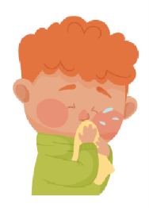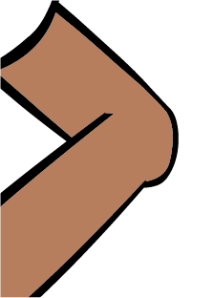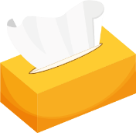

SW2 - Super Nys Udfyld de tomme felter arbejdsark
Nys i et
eller
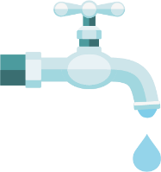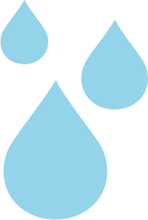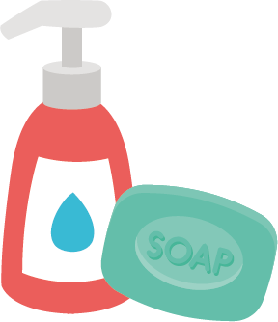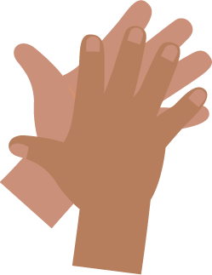
Smid papirlommetørklædet i
Luk op for
For at tænde
Kom
på dine
Vask
mod hinanden
Skyl
af
Sluk for
Niveau 1

Forebyggelse af infektion: Mundhygiejne

Lektion 4: Mundhygiejne
Eleverne lærer, hvordan og hvorfor plak dannes og hvordan sukkerholdig mad og drikke kan skade deres tænder.

Læringsudbytte

Alle elever vil:

Forstå, hvad tandplak er, og hvordan det dannes

Forstå konsekvenserne af huller i tænderne

Forstå, at begrænsning af sukkerholdige fødevarer og drikkevarer kan forebygge huller i tænderne

Forstå betydningen af at spise sundere snacks

Curriculum Links

Sundhed
- Sundhed og forebyggelse

Videnskab/biologi
- At arbejde videnskabeligt
- Levende organismer og deres levesteder

Sprog
- Læse og forstå
- Skriftlighed

Lektion 4: Mundhygiejne

Materialeforbrug

Øvelse: Æggeskals experiment

Per gruppe
- Rengjorte æggeskaller
- Gennemsigtige kopper/glas
- Cola med højt sukkerindhold
- Letmælk eller vand
- Juice med højt sukkerindhold
- Etiketter til kopper

Extra øvelse: Tandbørstningskort

Per elev
- SW1 e-Bug Skema over fremskridt i forhold til sunde tænder

Extra øvelse: Byt til sund mad

Per klasse
- TS1 Mundhygiejne Sandt/Falsk quiz

Per elev

SH1 Faktaark om sunde valg af fødevarer

SH2 Mundhygiejne Sandt eller falsk-kort

SW2 Valg af sunde fødevarer

Supplerende materialer

TS1 Mundhygiejne Sand/Falsk quiz

SH1 Faktaark om sunde valg af fødevarer

SH2 Sandt eller falsk kort om mundhygiejne

SW1 e-Bug Skema over fremskridt i forhold til sunde tænder

SW2 Valg af sunde fødevarer

Forberedelse
- Sæt 3 kopper ud til hver 3-4 elever, og mærk dem som 1 til 3.
- Del æggeskallerne op, så hver kop har en halv æggeskal

Lektion 4: Mundhygiejne

Nøgleord
Bakterier
Plak
Hulrum
Sukker
Syre
Tandbørstning
Karies
Sundhed og sikkerhed
Hold øje med at eleverne ikke drikker colaen, især dem, der måske har diabetes. Elever med æg- eller mælkeallergi eller intolerance må ikke håndtere disse ingredienser direkte.

Se e-Bug-webstedet for alternative aktiviteter.
For sikker mikrobiologisk praksis i klasseværelset henvises til CLEAPPS
www.cleapps.org.uk

Weblinks
e-bug.eu/eng/KS1/lesson/ Oral-Hygiene

Introduktion

Bed eleverne om at tænke på deres tænder; spørg dem om, hvordan de ser ud (de er hårde, hvide og skinnende). Spørg eleverne, hvorfor de tror, at deres tænder er sådan (for at de er stærke og kan tygge og bide i maden).

Send æggeskallerne rundt, lad eleverne undersøge dem. Spørg dem, om de tror, at de ligner nogle dele af deres krop? Eleverne skulle gerne komme frem til, at æggeskallerne er ligesom deres tænder. Fortæl eleverne, at tænder er lavet af lag. Æggeskallen ligner det hårde lag på vores tænder, som kaldes emaljen.

Forklar eleverne, at bakterier i løbet af dagen kan vokse på tænderne og danne en klæbrig substans, der kaldes plak, og når vi spiser sukkerholdige føde- eller drikkevarer, så bruger bakterierne sukkeret til at angribe vores tænder (især det hårde ydre emaljelag).

Øvelse

Forklar eleverne, at du vil bruge æggeskallerne til at vise, hvad sukker kan gøre ved vores tænder.

Del klassen op i grupper på 3-4 og giv dem 3 kopper mærket 1-3. Hjælp dem med at placere en halv æggeskal i hver kop og hæld de tre drikkevarer, du har valgt, i koppen.

Cola

Vand (eller mælk)

Juice

For at se virkningerne skal du vente en dag. Spørg nu eleverne: Hvad vil der ske med ægget, hvis man lader det ligge i drikken i lang tid? Hvilken væske vil ændre ægget mest? Hvilken væske vil ændre ægget mindst? Du kan notere deres gæt til dagen efter.

Efter et døgn vil eleverne bemærke en misfarvet og delvis opløst æggeskal i colaen, en uændret æggeskal i vandet (eller mælken) og en let opløst æggeskal i juicen. Dette viser, at fødevarer og drikkevarer med højt sukkerindhold kan skade tandemaljen.

Diskussion

Den næste dag skal eleverne kontrollere deres æg. Hvilke ændringer kan de se? Hvorfor tror de, at det er sket?

Fortæl eleverne, at sukkeret i drikkevarerne har beskadiget æggeskallen og gjort skallen misfarvet - mind eleverne om, at æggeskallen er ligesom emaljen på deres tænder, og at meget sukker kan skade deres tænder.

Spørg eleverne, hvad de mener, de bør gøre for at holde deres tænder sunde? Svarene bør omfatte:

Spise sukkerholdige fødevarer og drikkevarer sjældnere og i små mængder

Børste tænder to gange om dagen (før skole og før sengetid)

Bruge en fluor-tandpasta

Spytte men ikke skylle tænderne efter tandbørstning

Gå til din tandlæge regelmæssigt

Extra øvelse

Tandbørstningskort

SW1 er en praktisk måde at opfordre til regelmæssig tandbørstning på. Giv et ark pr. elev. Bed eleverne om at markere eller tegne et billede, hver gang de børster tænder, for at holde styr på, hvor ofte de har børstet tænder i løbet af en skoleuge. Dette kan udfyldes i klasseværelset eller derhjemme.

Byt til sund mad

Begynd med at minde eleverne om, hvordan sukkeret i colaen påvirkede æggeskallen. At spise for meget sukker er dårligt for os og kan give huller i tænderne. Omkring halvdelen af det sukker, vi indtager, kommer fra usunde snacks og sukkerholdige drikkevarer. Derfor er det vigtigt at vælge sundere snacks.

- Frugt og grøntsager er et godt snackvalg; man kan spise dem alene eller med en sund dip.

- Tørret frugt har et højt sukkerindhold, og det bør kun bruges ved måltiderne.

Spørg klassen, hvad deres yndlingsfrugter og grøntsager er. Fortæl eleverne, at de kan bytte deres usunde fødevarer (f.eks. sukkerholdige morgenmadscerealier) og drikkevarer (f.eks. sukkerholdige sodavand, frugtjuice og smoothies, squash med meget sukker) ud med alternativer med lavere sukkerindhold, f.eks. yoghurt med lavt sukkerindhold med frugt, mælk med lavere fedtindhold, almindelig vand eller squash uden tilsat sukker/sukkerfri squash.

Vi behøver ikke at bekymre os om sukkeret i hele frugter og grøntsager og almindelig mælk og yoghurt, fordi det ikke er tilsat sukker.

Hvilke andre ombytninger kan de komme i tanke om? Giv eleverne faktaarket SH1 om sunde madvalg til hjælp til at udfylde SW2, og bed eleverne om at tegne deres foretrukne madombytninger på SW2.

Fødevarer med de grønneste markeringer anses for at være de sundeste valg og den ideelle ombytning

Mundhygiejne Sandt eller falsk Quiz

Uddel SH2 til grupper på 3 eller 4 elever. Bed eleverne om at klippe kortene ud og holde dem op for at svare på spørgsmålene Sandt eller falsk i TS1. Svarene findes på arket.

Test af læringsudbytte
Ved slutningen af lektionen kan du stille klassen nedenstående spørgsmål som et faktatjek.
- Hvad hedder den klæbrige substans, der består af bakterier, som klumper sig sammen på vores tænder?
Svar: Plak
- Udfyld sætningen; Når vi indtager sukkerholdige fødevarer og drikkevarer, fører det til et angreb på vores tænder, som kan føre til?
Svar: huller i tænderne
- Hvor mange gange om dagen bør du børste dine tænder med tandpasta.
Svar: Mindst to gange
- Efter tandbørstning, skal du; a) spytte tandpastaen ud og skylle; b) spytte tandpastaen ud og ikke skylle?
Svar: Du skal spytte tandpastaen ud, men ikke skylle (så bliver fluoren længere på tænderne).

TS1 - Mundhygiejne Sandt eller falsk Quiz

Sunde madvaner

Hvad kan du huske?

Er dette sandt eller falsk?
Tørrede frugter bør
spises ved måltiderne og ikke
som en snack
Sandt
Chokoladekiks er
en sundere snack end
almindelig yoghurt og frugt
Falsk
Kiks indeholder meget tilsat sukker
Mælk med lavt fedtindhold er
et sundere valg af drikkevarer
end sportsdrikke
Sandt
Sportsdrikke kan indeholde masser af sukker. Vand eller fedtfattig mælk er bedre. choice
At spise for meget sukker
kan give huller i tænderne
Sandt

SH1 – Sunde madvalg faktaark

Sunde madvalg faktaark

Morgenmad
Morgenmadsprodukter uden sukker

Havregrød
Syltetøj på franskbrød
Morgenmadsprodukter med sukker
sukker
fedt
salt
sukker
fedt
salt
sukker
fedt
salt
sukker
fedt
salt

Drikkevarer
Sukkerfri juice eller vand
Kakomælk
Juice
Almindelig cola
sukker
fedt
salt
sukker
fedt
salt
sukker
fedt
salt
sukker
fedt
salt

Snack
Maltbrød
Sukkerfri youghurt
Frugtyoghurt
Chocolade bar
sukker
fedt
salt
sukker
fedt
salt
sukker
fedt
salt
sukker
fedt
salt

SH2 Mundhygiejne Sandt eller falsk kort
Falsk
Falsk
Falsk
Sandt
Sandt

Sandt

SW1 - e-Bug Skema over fremskridt i forhold til sunde tænder
FRE
Jeg børstede tænder om morgenen
Jeg børstede tænder før jeg gik i seng
Jeg børstede tænder i 2 minutter
TORS
ONS
TIRS
MAN

Skema over fremskridt i forhold til sunde tænder
Navn

Klasse

Sæt et billede eller en stjerne på hver gang du børster tænder

SW2 – Sund mad valg øvelse

Hvilken morgenmad, drik og snack ville du vælge for at holde dine tænder sunde?
Skriv dit valg ned
Tegn dit valg

Morgenmad

Drikke

Snack

e-Bug Svarhæfte til læreren på første trin

Lektion et: Mikroorganismer: Introduktion

SW1 Ja eller nej kort
- Mikroorganismer er et andet navn for virus, bakterier og svampe
Svar: Ja
- De fleste mikroorganismer kan ses med det blotte øje
Svar: Nej
- De fleste forkølelser er forårsaget af virus
Svar: Ja
- Mikroorganismer gør os altid dårlige
Svar: Nej
- Bakterier bruges til at lave yoghurt
Svar: Ja
- Hvis du bliver syg på grund af en mikroorganisme, kaldes det en infektion
Svar: Ja
- De fleste mikroorganismer påvirker os ikke på nogen måde
Svar: Ja
- Du finder kun mikroorganismer på ting, der er beskidte, som f.eks. toilettet
Svar: Nej

SW3 Mikro Mani Udfyld de tomme felter
- Mikroorganismer
- Virus
- Svampe
- Bakterier
- Overalt

Lektion tre: Spredning af infektion: Forebyggelse af luftvejsinfektioner

SW1 Super Nys Ordjagt

Super Nys Ordjagt
Kan du finde alle de snottede ord i ordjagten nedenfor? Husk, at ordene kan være vandrette (på tværs), lodrette (nedad) eller diagonale (fra øverst til venstre til nederst til højre). OBS ordjagten er pt kun på engelsk
G | E | R | M | S | N | Y | Y | K | O
M | C | O | L | D | J | Z | W | T | S
B | N | O | H | C | D | E | I | W | P
A | P | I | G | S | U | B | U | G | S
C | B | Z | J | C | N | C | O | K | S
T | F | L | U | P | M | O | J | A | N
E | B | V | K | A | S | D | T | T | E
R | F | C | O | U | G | H | S | B | E
I | I | W | F | R | S | V | H | B | Z
A | V | I | R | U | S | B | C | D | E

Snot, virus, hoste, forkølelse,
nys, influenza, bakterier

SW2 Super Nys Udfyld de tomme felter
- Nys i et lommetørklæde eller i bøjningen af albuen
- Smid papirservietten i affaldsspanden
- Drej på vandhanen for at få vandet til at løbe
- Kom sæbe på hænderne
- Gnid hænderne mod hinanden
- Skyl dine hænder med vand
- Luk for vandhanen

Lektion fire: Forebyggelse af infektion: Mundhygiejne

SH2 Mundhygiejne Sandt / Falsk Quiz
- Tørret frugt bør spises til måltiderne og ikke som snack - Sandt; tørret frugt indeholder masser af naturligt sukker.
- Chokoladekiks er en sundere snack end almindelig yoghurt og frugt - Falsk; kiks indeholder meget tilsat sukker.
- Mælk med lavere fedtindhold er et sundere drikkevarevalg end sportsdrikke - Sandt; sportsdrikke kan indeholde meget sukker. Vand eller fedtfattig mælk er et bedre valg
- Hvis vi spiser for meget sukker, kan det give huller i tænderne - Sandt; bakterier på vores tænder lever af sukker, som danner syre og opløser vores tænder

